**NBB District Drenthe organiseert in de periode 8 november t/m 24 april in principe 1x per maand op woensdag avond het**

Kampioenschap van Drenthe Paren en 4-tallen

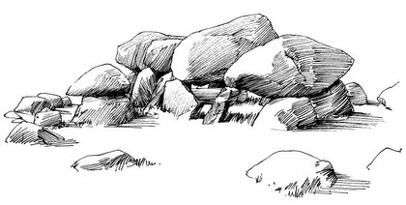

Paren: 8 november t/m 6 maart

Viertallen: 15 november t/m 24 april

Aanmelding via de site van het district <https://13.bridge.nl> bij berichten: Bridge Activiteiten District Drenthe

Info: bridgeschooldrenthe@gmail.com Jan Derks wedstrijdleider 06-40209884

Speciaal voor beginnende bridgers is er een aparte groep voor de paren competitie!

|  |
| --- |
| NBB DISTRICT  DRENTHE |